吴晓波频道-站在世界看中国-6天5夜新加坡、印尼访学行

立足新加坡·辐射东南亚多元碰撞下的全球化之路
新加坡·印尼站

时间：10月23日-28日

姚吉庆
知名实战派营销和管理专家
中国传媒大学客座教授
慕思股份副董事长

行程亮点
1座企业出海热门城市·1个世界第五大经济体。
立足新加坡·辐射东南亚
跨越2大岛屿·6场重点参访
探访新加坡及印尼特别经济区与招商引资地-民丹岛

从出海政策、出海路径、服务平台金融投资、人才价值等角度全方位考察企业出海机遇
新加坡经济发展局EDB
新加坡国有控股公司淡马锡
出海标杆短视频社交平台TikTok
中国云技术厂商出海代表华为
获《环球金融)“亚洲最安全银行”称号星展银行DBS
成立于1906的本地华商社团新加坡中华总商会

带队导师
姚吉庆
慕思股份副董事长
知名实战派营销和管理专家中国传媒大学客座教授品牌营销管理专著《赢家——第一品牌方法论》作者
姚吉庆先生深耕大家居行业20余年，始终处于中国市场营销一线，先后跨界操盘华帝、欧派、慕思，成就三个行业头部品牌上市公司。
2012年加入慕思，历任总裁、副董事长，助力慕思于2022年在深交所主板成功上市，带领慕思发展为能够跟世界高端睡眠品牌竞争的中国高端健康睡眠品牌。
姚先生在高端品牌战略、运营及体系建设，数字化转型方面都拥有深厚的理论功底和丰富的实战经验。

核心行程
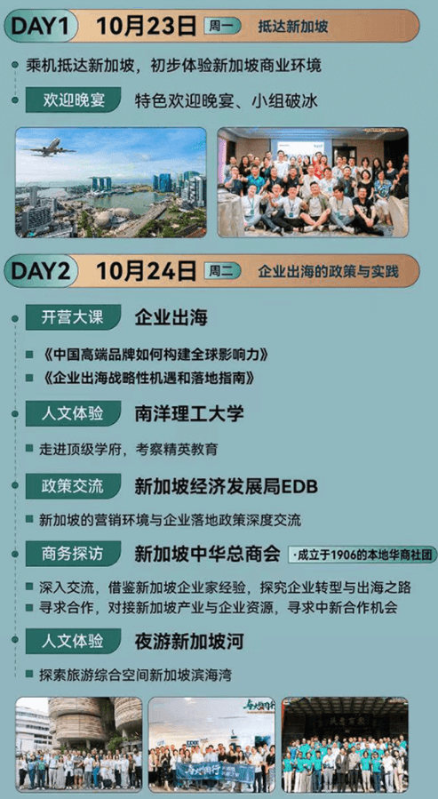
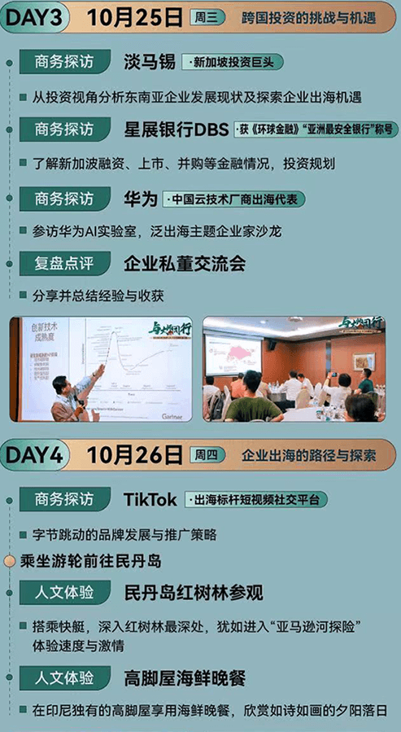
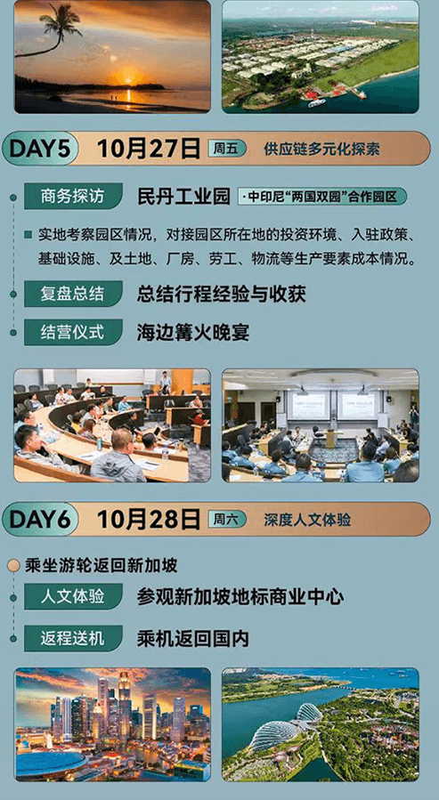
海外路线特殊·如有变动以实际行程为准

招募对象
有企业出海经验，带领企业成功在海外创造影响力的领航者
想要进行海外布局，寻求企业规模增长及业务突破的前行者
为企业全球化解决产业链需求，帮助企业降本增效的链接者
具有全球视野，关注资产配置与管理的前沿投资者

站在世界看中国
邀请你共同走进中国企业出海的桥头堡
近距离观察东南亚的真实营商环境
挖掘中国企业出海与发展的新机遇

费用说明
售价：54800元/人
报名截至时间：2023年10月16日

早鸟价：49800元/人
早鸟价：即日起-2023年9月28日

费用包含
·6天5夜的五星级酒店含早，双人标间
·行程中所含餐食
·公务参访及翻译费用
·全程豪华商务大巴及专业资深商业翻译讲解

费用不含
·往返国际段机票
·新加坡个人签证费用
·费用包含中未提及部分及个人消费
·个人旅游保险费用
·单人房差

深度访学·行程仅限40人·20人成团
·2023站在世界看中国·

